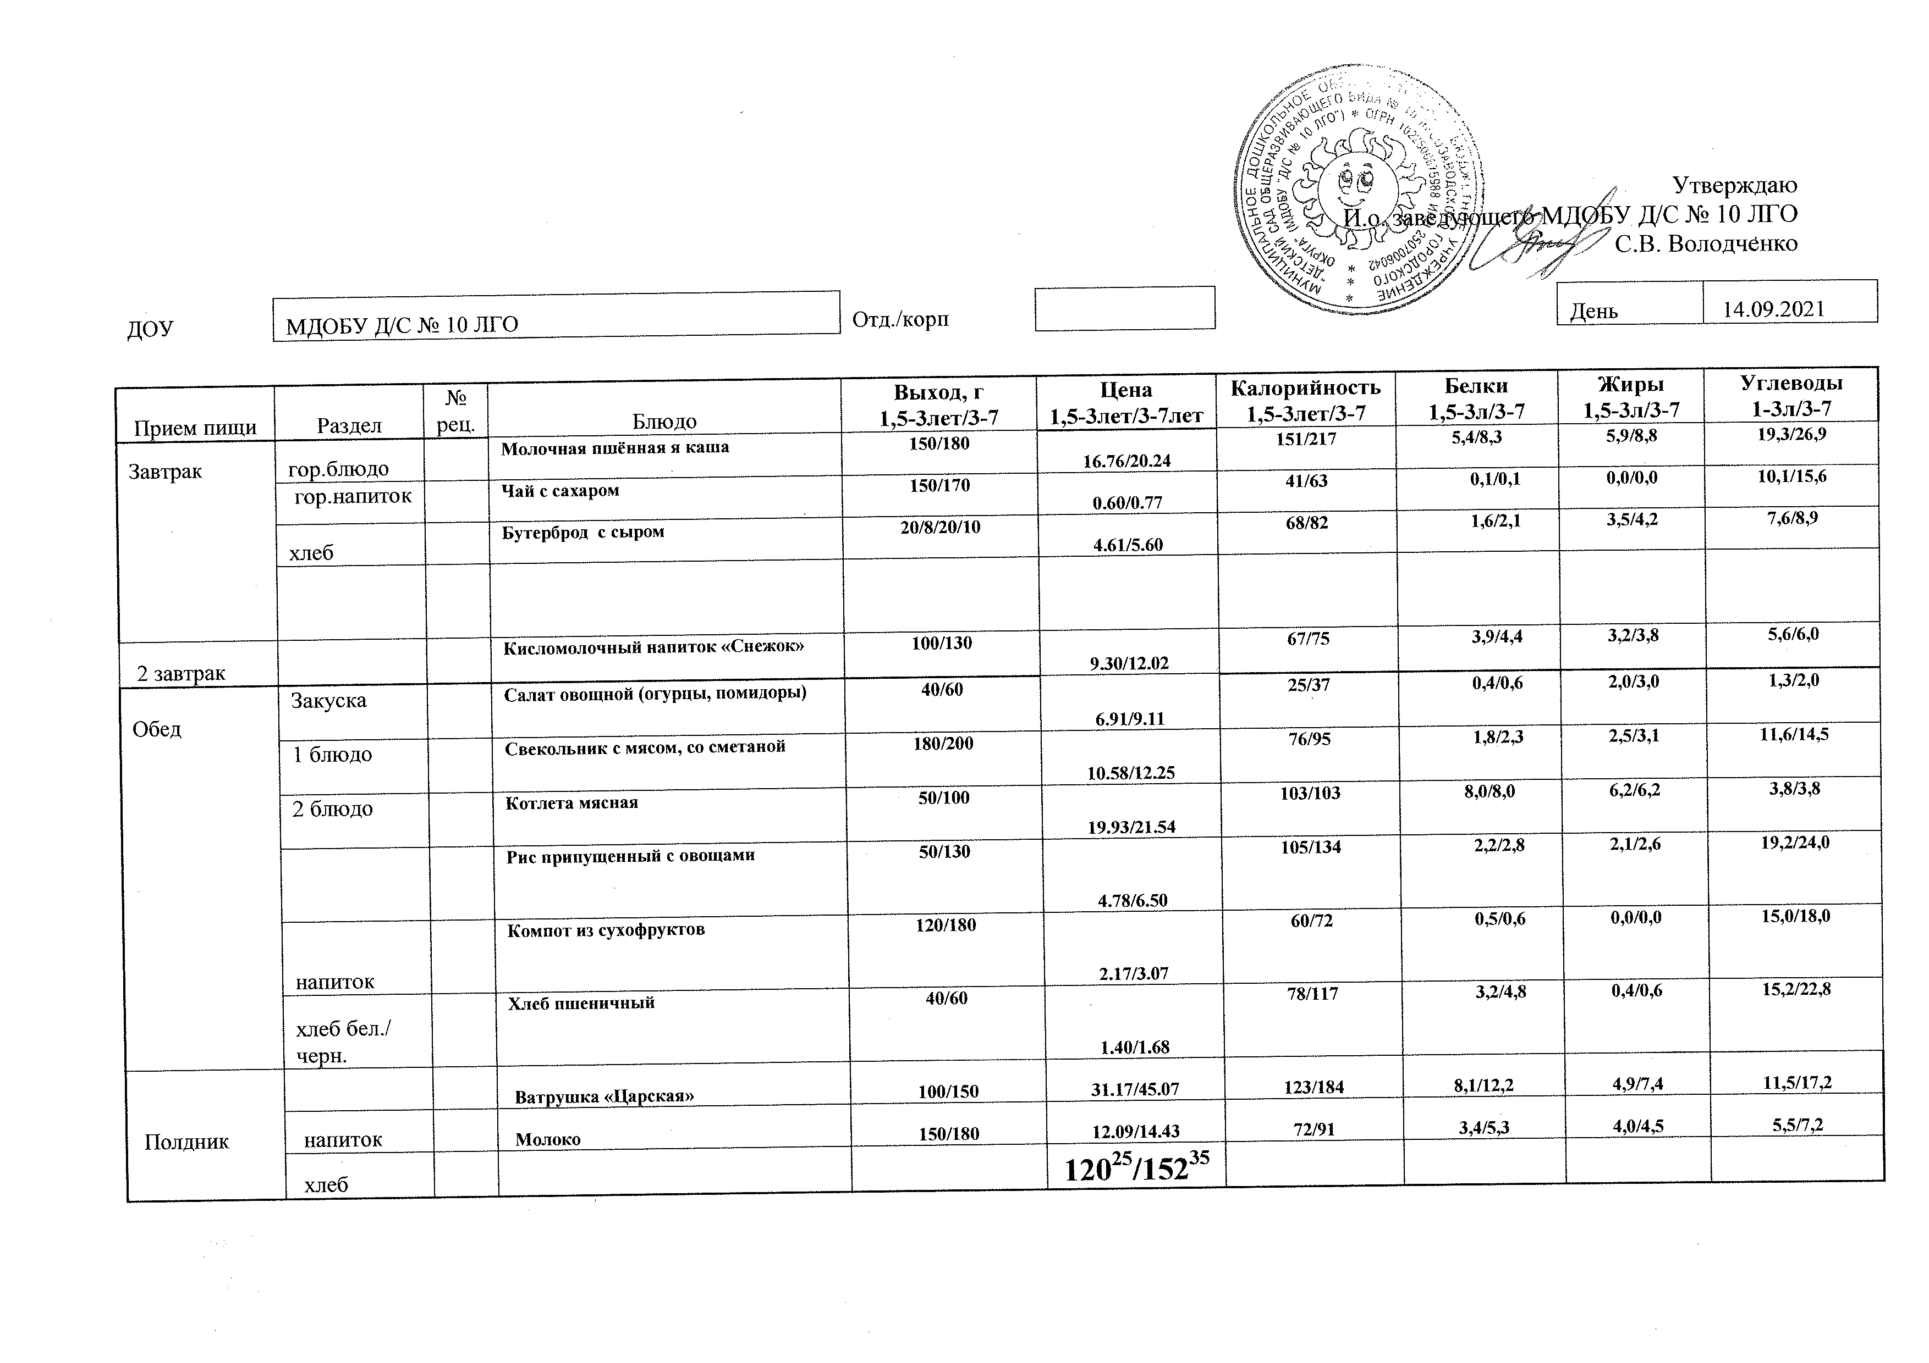

=== Подписано Простой Электронной Подписью === Дата: 09.14.2021 05:19:29 === Уникальный код: 243272-18512 === ФИО: Татьяна Николаевна Кирилюк === Должность: Заведующий ===

